**Задание 1. На рисунке изображено строение перикарпия сои – *Glycine mas* (под цифрой 1 обозначены слои клеток наружного эпидермиса и гиподермы, на рисунке слева показан поперечный, а справа – продольный срез). Как называются части перикарпия, обозначенные под цифрами 1, 2, 3?**

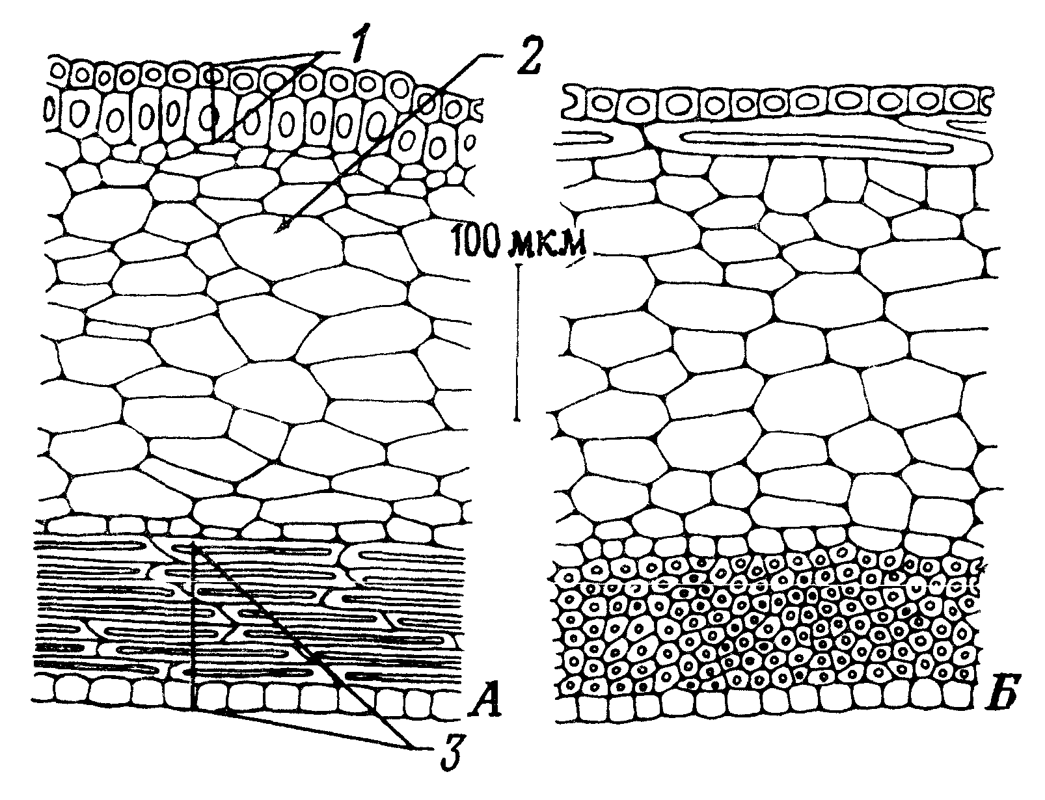

|  |  |
| --- | --- |
| 1 - |  |
| 2 - |  |
| 3 - |  |

**Какие клетки участвуют во вскрывании перикарпия сои (и других знакомых вам представителей семейства бобовые) при его полном созревании?**

**__________________________________________________________________**

__________________________________________________________________

__________________________________________________________________